Переверзева Марина Васильевна
Белоглинская средняя общеобразовательная школа № 11
РФ, Краснодарский край, с. Белая Глина, ул. Крестьянская 255
Учитель математики

Тема: Умножение одночлена на
многочлен ( урок алгебры в 7 классе )
педагогическая мастерская
Цель: Познакомить учащихся и отработать навыки умножения одночлена на многочлен.

Ход работы:
- Здравствуйте.
- Садитесь.
- Ребята, посмотрите внимательно на доску. Что вы видите? (запишите на листочке).
-3x²

-Как вы думаете, о чём ещё мы будем говорить на уроке? (запишите на листочке).
2х³-5х+7

-3x²(2x³-5x+7)

- А теперь ещё раз посмотрите на доску (на записи) и попробуем вместе огласить тему нашего урока.
Итак, тема сегодняшнего урока: «Умножение одночлена на
многочлен»
Наша задача: представить каждому свой проект и рассказать о нём.
Цель нашего урока познакомиться с правилом умножения одночлена на многочлен. Также вспомнить определение степени, правила умножения степеней с одинаковыми основаниями, деления степеней, возведения степени в степень и произведения в степень: определение одночлена, многочлена, одночлена и многочлена стандартного вида.

- Ребята, теперь посмотрите на карточки, которые лежат в конверте для каждой группы. Каждый из вас пусть ознакомится с ней, и прошу всех вас выполнить задания в этой карточке те, которые вы можете.

Задания в карточке
1. Заполни пропуски, чтобы получилась правильная
формулировка определения:

Степенью числа а с натуральным показателем п, большим 1
называется ...
Вычислить:
а) 2³ = г) ($\frac{3}{4}$)² =
б) (-2)⁴ = д)7² -3³ =
в) -2⁴ =
2. 3акончи правило умножения степеней:
При умножении степеней с одинаковыми основаниями ...
Представьте в виде степени:
а) а³ а⁷ = г) 8 ∙ 2² =
б)bb²b⁴ = д) 10² ∙ 1000 =
в) 3∙3³ =
3.Закончи правило деления степеней:
При делении степеней с одинаковыми основаниями ...
Представьте в виде степени:
а) р⁹:р⁶= г) 73¹⁵:73¹⁴ =
б) у⁸:у =
в) 3⁸: 3³ =
4.Закончи правило возведения в степень произведения:
При возведении в степень произведения ...
а) (ху)⁵ = в) (-ху)⁴ =
б) (2ab)² = г) (-3mn)³ =
5.Закончи правило возведения степени в степень: При возведении степени в степень ...
Выполните возведение в степень:
а) (х⁵)³ = г) (а⁴а²)² =
б) (у²)⁷ = д) (х³)⁴ ∙ (х⁵)² =
в) ((х²)³)⁵ =
6.Заполни пропуски, чтобы получилась правильная
формулировка определения:
Одночленом называется ...
Представьте выражение в виде одночлена стандартного
вида:
а) (-2а³)² ∙ ab = б) (-$\frac{1}{2}$m⁵)⁴ ∙ 16m =
7. Заполни пропуски, чтобы получилась правильная
формулировка определения:
Многочленом называется ...
Представьте многочлен в стандартном виде:
а) 4ху - ху + к² =
б) - 2а² + 5а³ - 7а²+а+10а =
в) -(0,5х+13)-(2,5х-17) =
8.Выполните умножение:
а) -Зх²(2х³ - 5х + 7) =
б) 5х ( ху + х² + х⁴) =
в) (12х⁴-5х² + 4х) ∙ 4х³ =
- А для того, чтобы выполнить восьмое задание, вам необходимо сначала вспомнить распределительное свойство умножения и внимательно изучить информацию, которую вы найдёте в конверте.

Информация.
Чтобы умножить одночлен на многочлен, нужно умножить этот одночлен на каждый член многочлена и полученные произведения сложить.

Пример:
- 2а (7 - 3а² + а³) = 2а ∙ 7 + 2а ∙ (-3а²) + 2а ∙ а³ = 14а - - 6а³ + 2а⁴
- -8х² (-4 - 5х⁵ + 11х) = -8х² ∙ (-4) - 8х² ∙ (-5х⁵) -8х²∙ ∙11х=32х² + 40х⁷-88х³
- (1,5 - у³ + 3у⁴) ∙ 4у² = 1,5 ∙ 4у² - у³ ∙ 4у² + 3у⁴ ∙ 4у² =
= 6у² - 4у⁵+12у⁶
- С помощью этой информации попробуйте выполнить
восьмое задание. (Затем вместе с учителем оглашаются ответы и записываются на доске).
- А теперь изобразите на листах видение темы нашего
занятия, представьте через 10-15 минут свои проекты и защитите их. После представления учащимися своих проектов, учитель тоже представляет свой проект.
- Ребята, вот уже заканчивается осень, наступает зима,
скоро Новый год - замечательный праздник, который любят все. Накануне Нового года мы идём веселиться на карнавал, маскарад. У нас в классе тоже «Маскарад настроений». Вам необходимо: если понравился урок, то прикрепить гномика в красном колпаке; если понравился, но не очень, то гномика в жёлтом колпаке; а если не понравился совсем, то гномика в синем колпаке.
- Ребята, спасибо за урок.
Д/3: П. 26 повт. П. 24, 25 №6

Приложение:
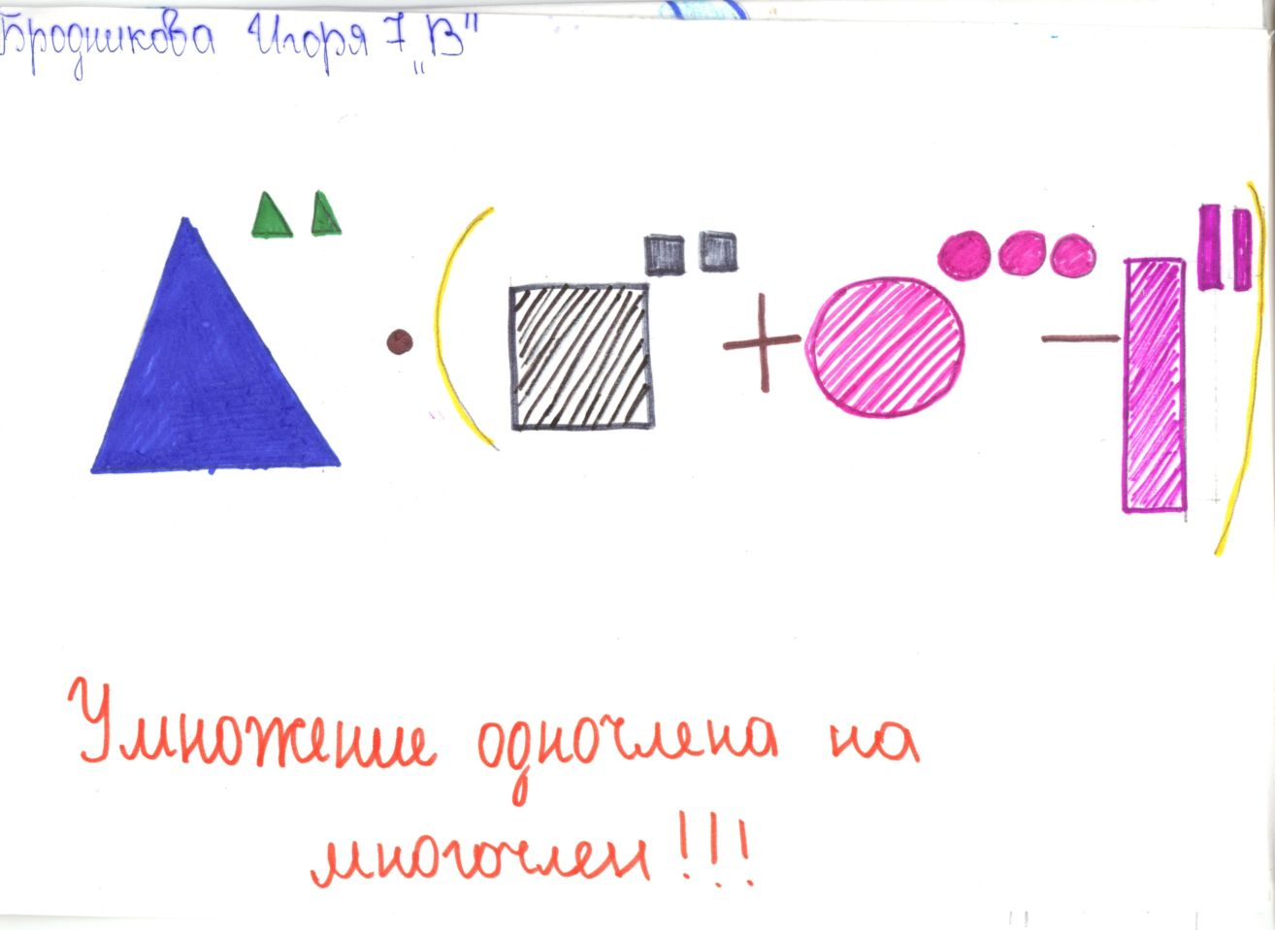

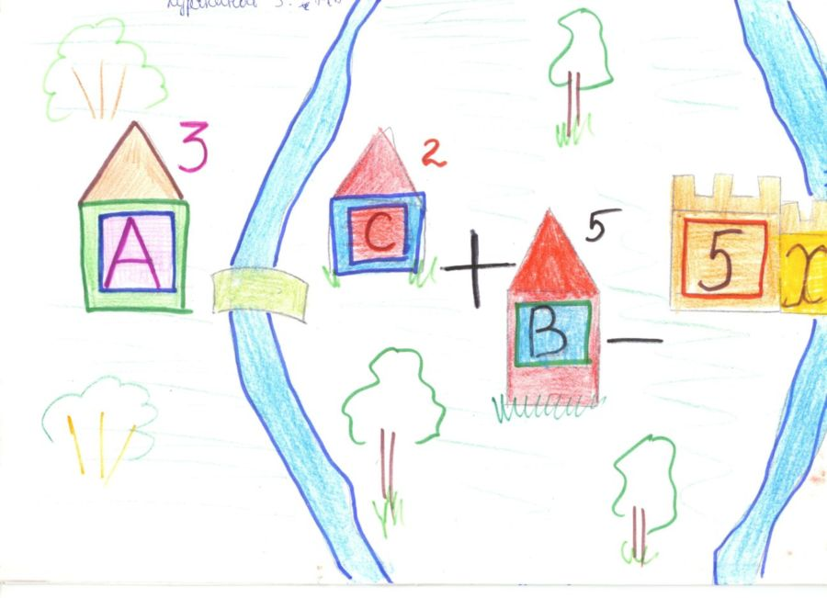
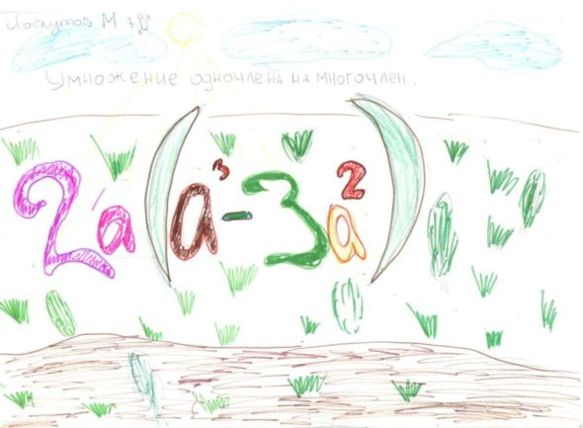
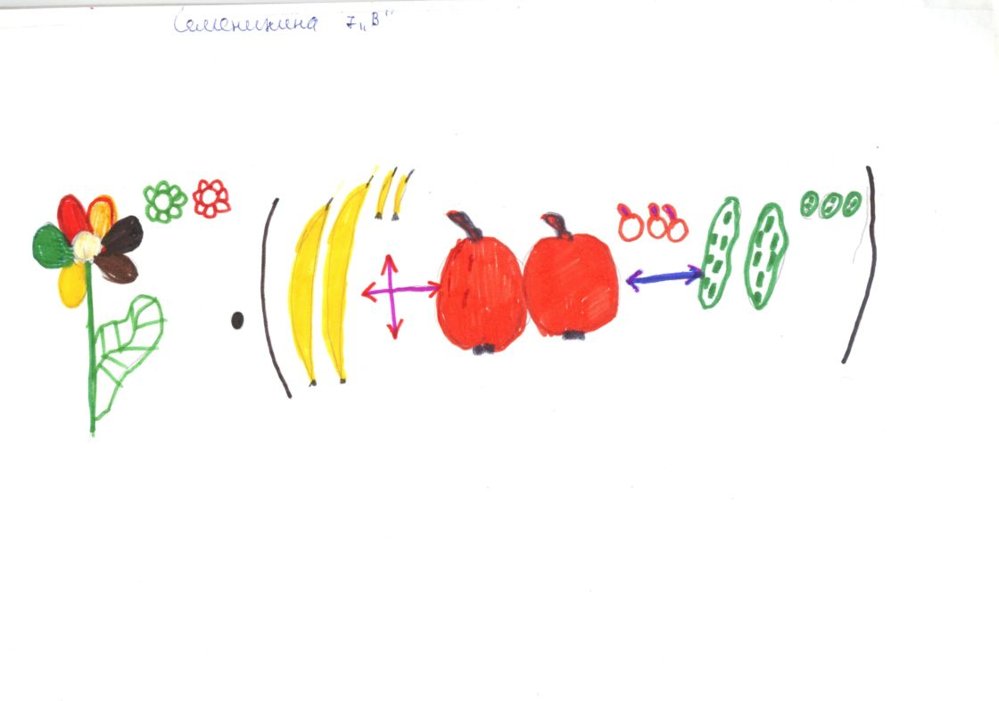

проекты учащихся

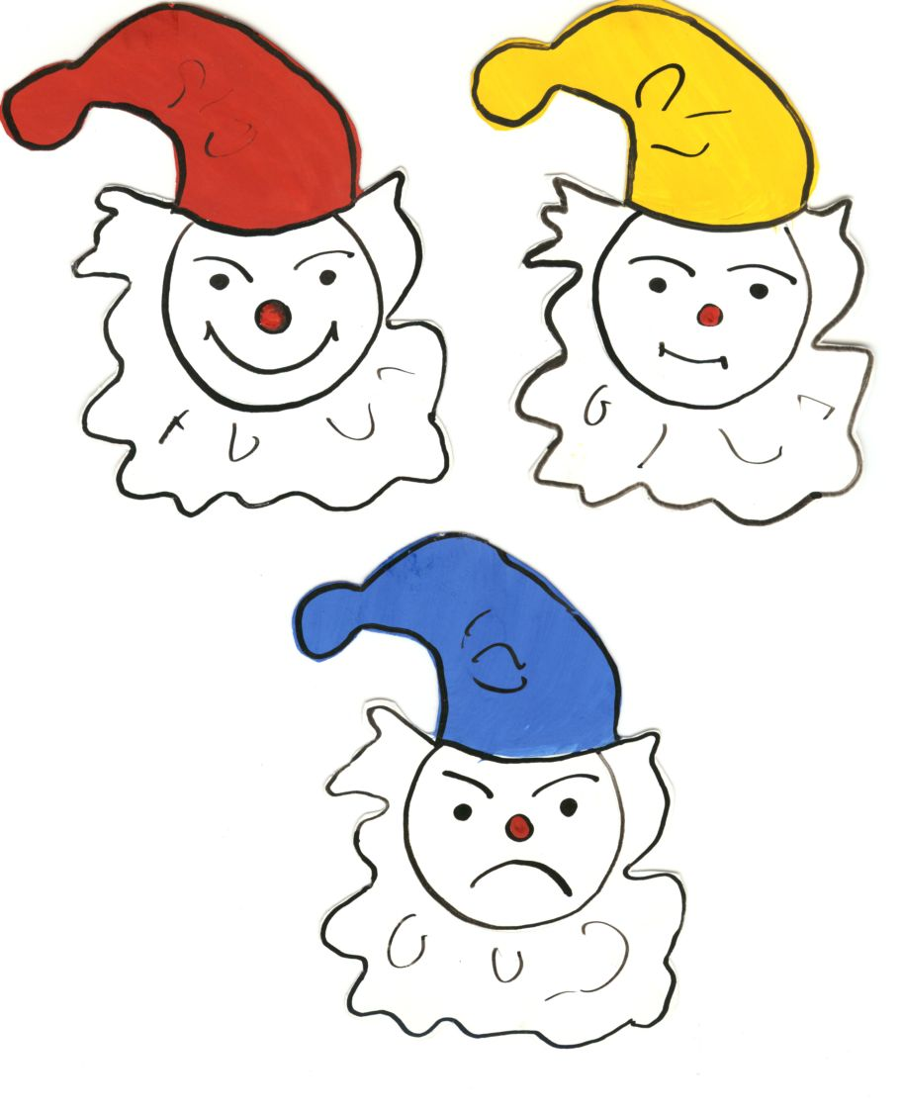
Заготовки для рефлексии

